ROBOMASTER SEASON 2027

校内赛麦轮抓取小车
中期结构报告
阶段进展 关键校核 风险与下一阶段计划
报告阶段 中期结构方案评审
版本日期 v1.0 2026-10-10
当前结论 总体路线成立，进入关键样件与姿态验证阶段
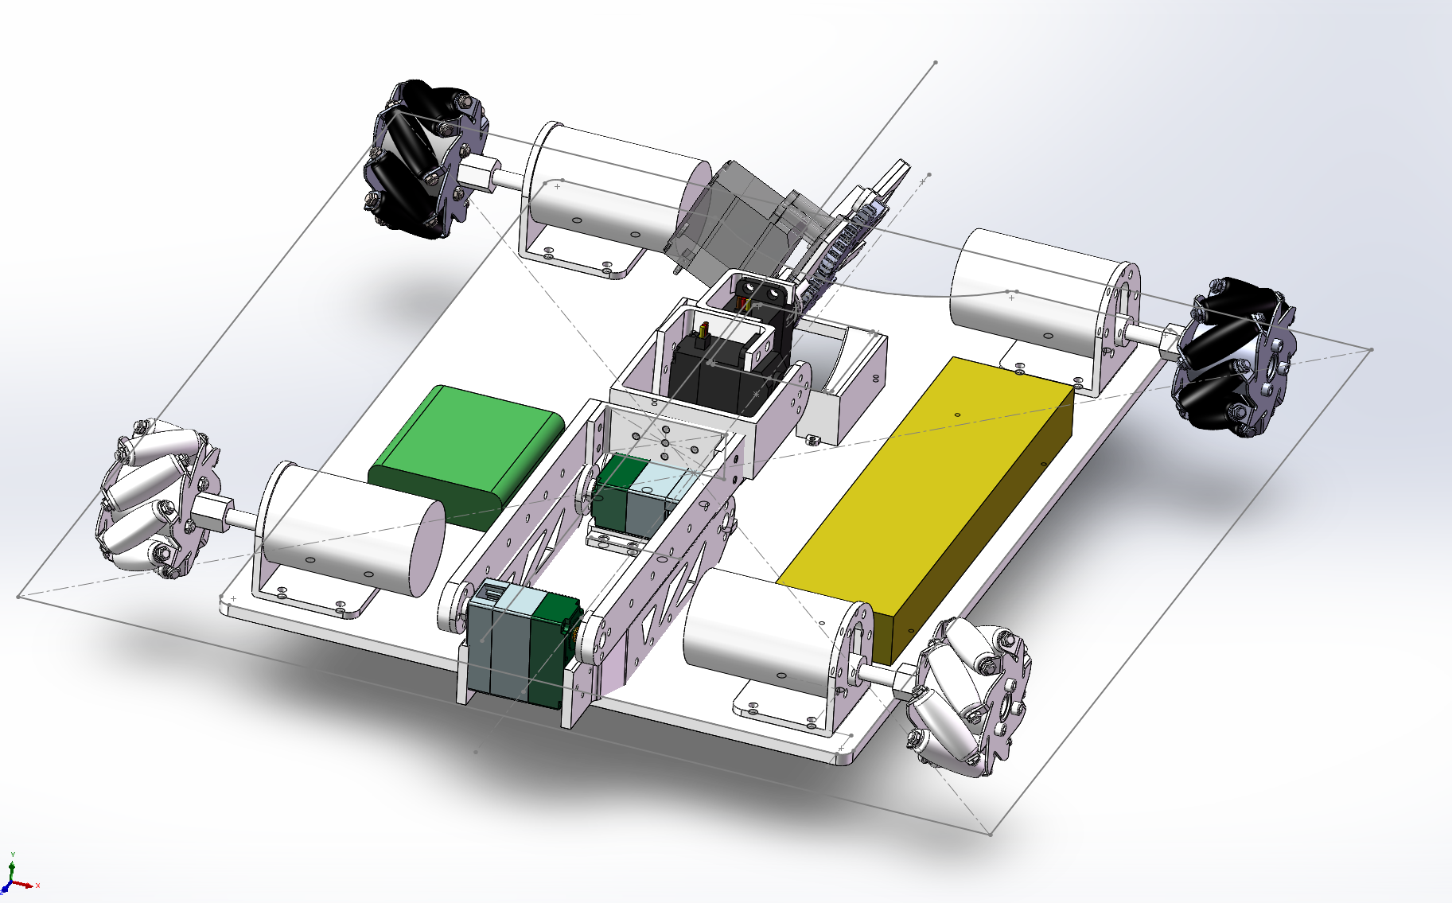
图 1 当前概念装配体等轴测视图

1 项目概况
项目目标是完成一台自制四麦轮抓取小车，实现矿石抓取、复合地形通过、矿石携带和兑换。中期阶段重点不是继续扩展功能，而是确认结构方案能够满足尺寸、重量、通过性和任务精度，并把尚未验证的关键风险收敛到可测试项。

1.1 当前总体方案
- 四轮 60 mm 麦轮，ABBA 布置，底盘以碳纤维板为主要承载面。
- 机械臂采用五舵机方案，底盘回转代替底座回转，机械臂包含肩、肘、腕和夹爪。
- 电池低位纵向布置，控制板布置在可拆装电控层，矿石收纳布置在机械臂两侧。
- 优先走 75 mm 隧道路线，不把 60 mm 麦轮直接跨越 95 mm 台阶作为主策略。

1.2 阶段进展
项目 | 当前状态 | 中期说明
底盘布局 | 已确定 | 四麦轮、中心装臂、电池和电控层的位置关系已经建立
机械臂方案 | 概念完成 | 肩、肘、腕、夹爪和五舵机布置已经明确
电控与电池 | 空间预留 | 控制板孔位和电池位置已预留，仍需按实物复核
矿石运输 | 待验证 | 优先单矿运输，两矿同时过洞不作为当前方案
制造交付 | 未冻结 | 尚缺正式包络图、BOM、接口尺寸和关键样件测试

当前模型已经可以说明总体布置和设计意图，但仍属于概念结构。下一阶段应优先完成肩肘承力、过洞姿态和兑换精度的验证，再冻结全部加工件。

2 结构方案
底盘主体约 376 × 330 mm，位于 400 × 400 mm 正投影范围内。机械臂采用中心安装，大臂和小臂约 170 mm，末端约 240 mm。当前截图不是初始状态，实际检录姿态需要单独冻结并出尺寸图。
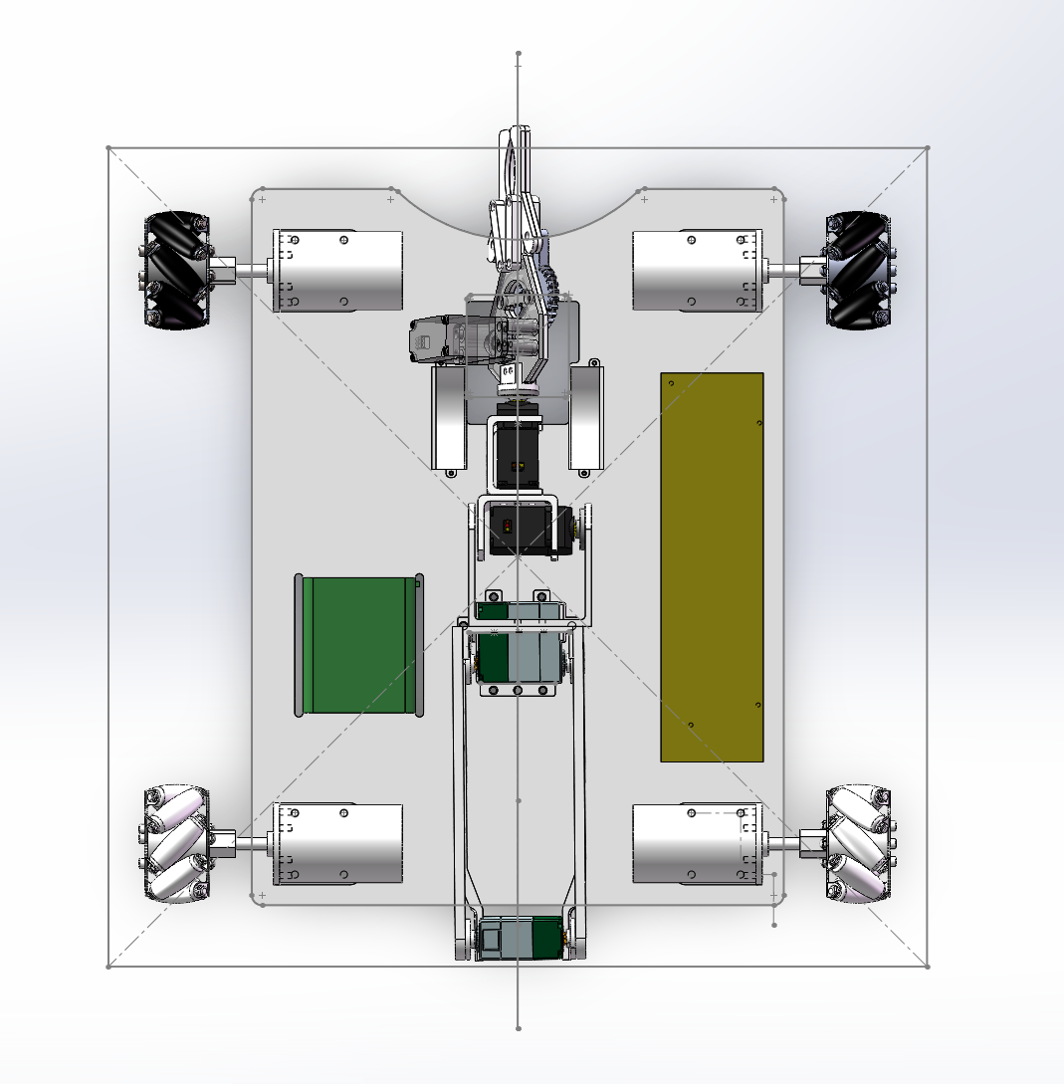
图 2 俯视布置与 400 × 400 mm 参考范围
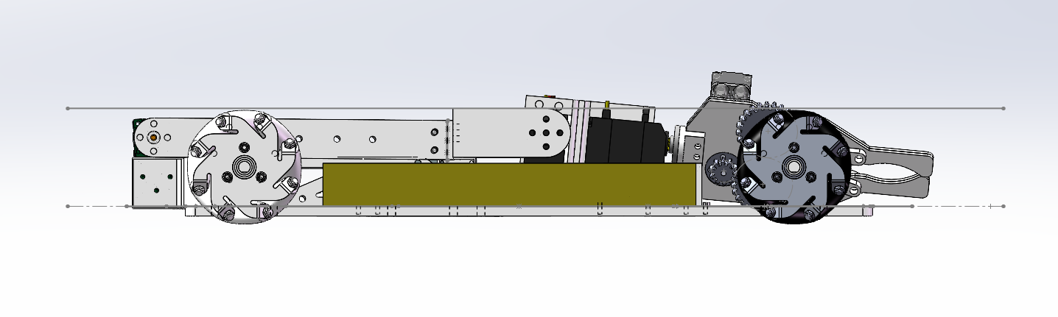
图 3 侧视结构，当前姿态未完全收纳

2.1 方案重点
- 肩部和肘部采用双轴承支撑，舵机输出轴只传递扭矩，不承担悬臂弯矩。
- 3D 打印件负责轻量和外形，肩肘高应力区优先增加 6061 或碳纤维连续侧板。
- 矿石单次携带一个，矿石在夹爪中竖立收纳，过洞姿态目标控制在 65~68 mm。
- 收纳后高度目标低于 70 mm，但必须包含螺钉、线束、轮跳和装配公差。

3 关键工程校核
按当前杆长和约 0.45 kg 末端质量估算，肩部是机械臂的主要能力边界。25 kg·cm 肘部舵机仅适合慢速轻载，腕部和夹爪的扭矩余量相对充足。
校核项 | 当前判断 | 中期结论
肩部 30 kg·cm | 高风险 | 可用扭矩约 15~18 kg·cm，低于常见部分折叠需求，不建议单独承担当前完整力臂
肩部 35 kg·cm | 高风险 | 可用扭矩约 17.5~21 kg·cm，仅在低速短时动作下接近边界，需要减重和助力
肘部 25 kg·cm | 边界 | 适合慢速、轻载，应缩短等效力臂并使用连续承力侧板
肩肘打印件 | 高风险 | 仅靠打印孔和铜柱承弯容易扩孔，应采用金属衬套或连续侧板
400 × 400 × 400 mm | 满足 | 按设计意图和收纳方案判断满足，仍需冻结检录姿态
75 mm 隧道 | 中风险 | 单矿竖立存在通过可能，需用 65~68 mm 门架实测
整车 ≤6 kg | 可能满足 | 估算 3.3~5.0 kg，交付前必须实物称重
兑换 ±1° | 未验证 | 需要机械限位、零位标定、柔顺导入和重复性测试

中期判断是结构路线可以保留，但肩部直驱能力和末端力臂仍是最高风险项。建议在详细设计前完成肩肘样件静载、循环和温升测试，避免把未验证方案直接固化到全部零件。

4 主要风险与应对
风险 | 影响 | 当前应对 | 优先级
肩部扭矩不足 | 机械臂无法覆盖常用伸展姿态 | 比较 30/35 kg·cm，降低末端质量，增加弹簧助力并限制加速度 | P0
肩肘打印件断裂 | 扩孔、回差和碰撞后失效 | 使用 6061 或碳板连续侧板、贯通轴、双轴承和金属衬套 | P0
单矿过洞余量小 | 矿石或机构剐蹭隧道 | 按 65~68 mm 设计，验证竖立姿态并准备水平或倾斜姿态对照 | P0
兑换精度不足 | 三级姿态无法满足 ±1° | 加入机械限位、零位开关、V 形导入和至少 20 次重复测试 | P1
资源区可达域不足 | 无法抓取 600 × 600 mm 区域全部矿石 | 绘制可达域，评估前置装臂或利用己方 L 区靠近 | P1

现阶段建议暂缓冻结全部制造件，并不表示方案不可行。更稳妥的推进方式是先验证肩肘样件、过洞门架和兑换重复性；三项结果满足后，再进入完整结构冻结。

5 下一阶段计划
阶段 | 工作内容 | 通过条件
第一阶段 | 冻结检录、收纳、抓取和兑换四类姿态，替换电池和控制板占位 | 形成最大包络图、接口尺寸和关键线束长度
第二阶段 | 制作肩肘打印强化件和 6061 或碳板侧板样件 | 150% 静载不裂、不扩孔，循环后回差满足要求
第三阶段 | 制作 65~68 mm 过洞门架，测试单矿竖立、水平和倾斜姿态 | 实物带矿通过，留有不少于 5 mm 有效净空
第四阶段 | 完成抓取、携带和三级兑换联调 | 随机抓取稳定，三级兑换连续 20 次满足位置和角度要求

6 中期结论
总体方案具备继续推进的基础：底盘尺寸有压缩空间，六公斤重量上限压力不大，单矿抓取和通行策略也已经形成。当前主要不确定项集中在肩部扭矩、肩肘打印件承力、单矿过洞姿态和三级兑换精度。建议先完成这四项验证，再冻结制造文件，避免在关键风险未闭环时扩大加工投入。

6.1 下一次评审的交付物
- 冻结后的 STEP 装配模型、最大包络图、主要接口尺寸和更新后的 BOM。
- 肩肘样件的静载、循环和温升测试记录。
- 单矿通过 65~68 mm 门架的姿态照片或视频，以及有效净空数据。
- 抓取和三级兑换重复性测试结果，包含失败记录和误差来源说明。

